开发工具：VSCode
数据库：MySql
编程语言：JavaScript
前后端分离
前端 | Vue+elementUI
后端 | Nodejs | Restful api
部署 | Windows，Linux

主要功能
 | 菜单名称 | 描述 | 备注
系统
 | 注册
 | 登录
 | 首页
基础
 | 数据字典 | 班次定义...
 | 节假日 | 设置节假日，用于处理排单日期
 | MI | 生产型号资料，本次不做动态添加和更新 | 动态后期处理
 | 公式 | 本次只显示计算说明，不做绑定 | 期后
接入
 | 内部PO | (内部PO号，生产型号，交期，数量，单位） | 手动录入或调接口
同步
 | 接收-内部PO | 手动同步，选择复制上一步（接口）入口数据，如果原始数据有变更，例如：订单数量的增减，交期变更，以及取消订单，此时计划做何处理，PO已排单一部分或全部排完 分别怎么处理。
排单
 | 生成排单 | 以同步的[内部PO]数据为依据，进行计划每天的排单进线，在此输入进线日期，每个po的排单数量（一个po可以拆分多次进线排单），及班次（或是班次另外的页面处理）  注：这里有个问提，计划进行的数量单位是否有市场的订单数量单位相同，如超越的计划进线是pnl数量，订单是pcs
 | 排单列表
 | 排班
 | 排程

API：除注册、登录个别几个外，其他业务api是否使用token校验
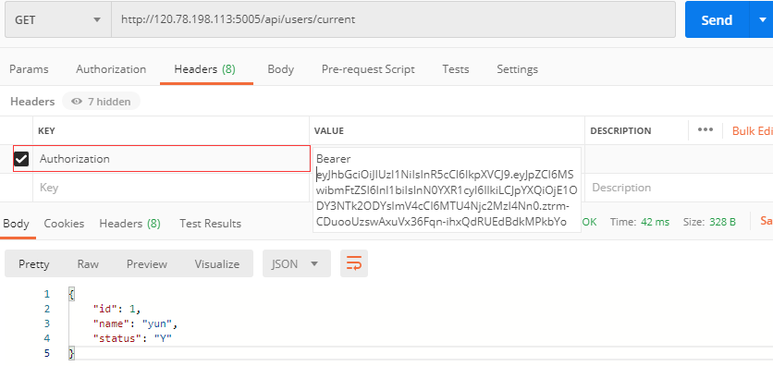

手动同步，选择复制上一个（接口）入口数据，如果原始数据有变更，例如：订单数量的增减，交期变更，以及取消订单，此时计划做何处理，PO已排单一部分或全部排完 分别怎么处理。

